附件2：论坛地点交通说明

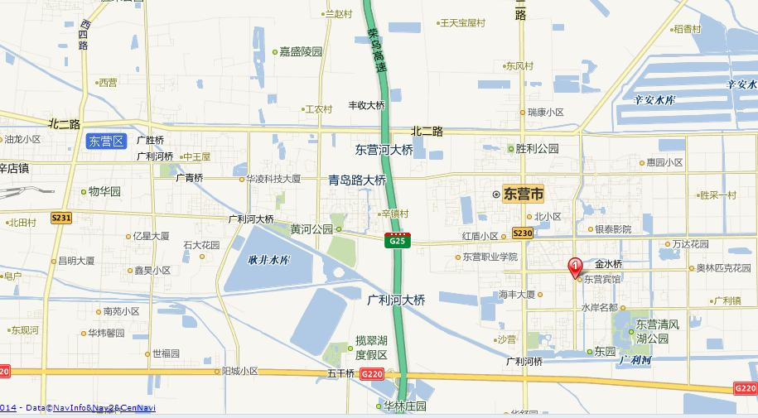

与会人员可通过火车在潍坊市青州站、淄博市淄博站、济南市济南西站下车，通过飞机在济南遥墙机场、东营胜利机场落地，均需转乘汽车达东营市入住酒店。

